E' in distribuzione il nuovo nastro inchiostrato, con lo stesso codice di quello vecchio.
Il nuovo nastro può essere utilizzato su tutte le stampanti PR2 indipendentemente dal loro Technical Level.
Il nastro di tipo vecchio, come si vede dalla tabella sotto, può essere utilizzato solo fino al T.L. 25 per la Stampante PR2 D10 e fino al T.L. 18 per la Stampante PR2 D13.

Prestare la massima attenzione affinchè non vengano utilizzati nastri vecchi riciclati ma solo quelli nuovi originali.

 | Nastro Nuovo | Nastro Vecchio
PR2 D10 | OK per tutti i T.L. | OK da T.L. 00 a T.L. 25
PR2 D13 | OK per tutti i T.L. | OK da T.L. 00 a T.L. 18

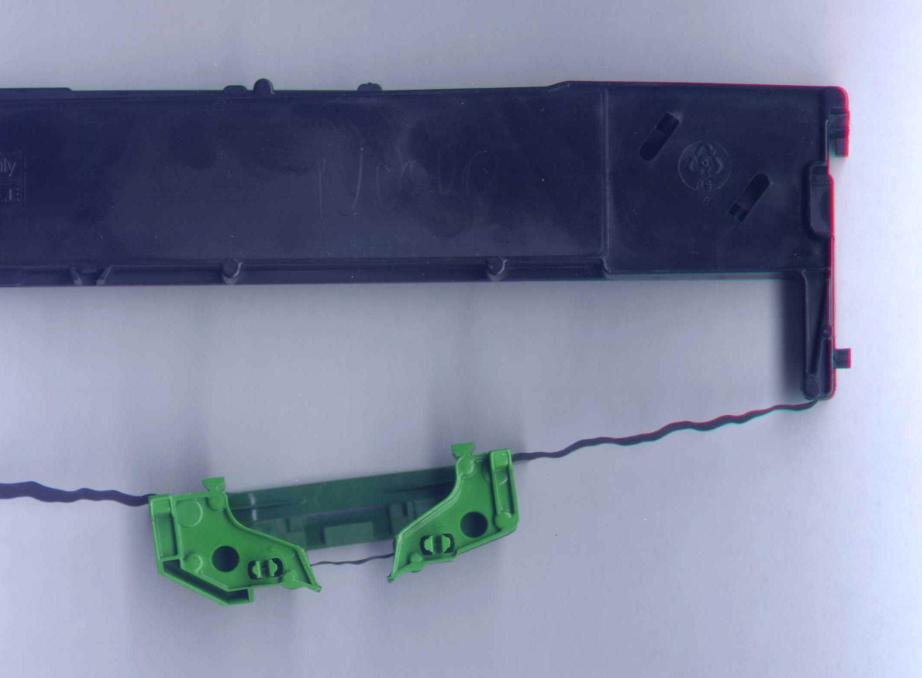
INCAVO
Il nuovo nastro si identifica perchè il contenitore vicino all'aggancio sinistro ha un incavo, la cui assenza in quello vecchio ne impedisce l'inserimento nelle stampanti recenti.

VISTA DA SOTTO

